Miguel Angel Dominguez Llorente

Programación
Unidad 5: Desarrollo de clases
5. tAREA

Indice

1.Clase Abono
package Ej01;
/**
* @author Ulises III
*/
public class AbonoTransporte {

private double saldo;
private String idAbono;
private String DNI;
private Duracion tiempoViaje;
//añadir

public AbonoTransporte() {

}

public AbonoTransporte(double saldo, String idAbono, String DNI, Duracion tiempoViaje) {
this.saldo = saldo;
this.idAbono = idAbono;
this.DNI = DNI;
this.tiempoViaje = tiempoViaje;
}

public double recargarSaldo ( double saldo){
if( this.saldo <-1){
this.saldo= 0;
}else{
this.saldo = this.saldo + saldo;
}
return this.saldo;
}

public String realizarViaje ( int segundos){
int getMinutos = tiempoViaje.getMinutos();
int getSegundos = tiempoViaje.getSegundos();

boolean esValido = true;
double resta = this.saldo - 0.50 - (0.02*segundos) ; // quité segundos
this.saldo = resta;
// segundos de Duracion + segundos del parametro
int segundosTotales = tiempoViaje.devolverSegundos(segundos) + getSegundos;
tiempoViaje = new Duracion (getMinutos,segundosTotales);
System.out.println("# Realizar viaje ()" + "\n"+"Saldo:"+this.saldo + "\n"+ "Tiempo del viaje:" + tiempoViaje.toString());
String texto =segundosTotales + " segundos" + "\n";
return texto;
}

public void usarBonoDiario(){
int minutos=tiempoViaje.getMinutos();
int segundos = tiempoViaje.getSegundos();
double total = this.saldo -3.20;

if(minutos < 60) {
saldo = saldo - 3.20;
minutos =minutos + 60;
tiempoViaje.setMinutos(minutos);
}
System.out.println("Saldo bono diario :" + String.format("%.2f", total) + " - " + "Tiempo total :"+ minutos + " minutos");
}

public void consultarAbono(){
System.out.println("Muestra por pantalla");
System.out.println(" Identificador del abono:"+this.idAbono);
System.out.println(" DNI del usuario:"+this.DNI);
System.out.println(" Saldo disponible:"+String.format("%.2f", this.saldo));
System.out.println(" Tiempo total de viajes :"+ tiempoViaje.getMinutos()+" minutos,"+ tiempoViaje.getSegundos()+" "+ "segundos.");

// si es la primera vez da 0
}

public double getSaldo() {
return saldo;
}

public void setSaldo(double saldo) {
this.saldo = saldo;
}

public String getIdAbono() {
return idAbono;
}

public void setIdAbono(String idAbono) {
this.idAbono = idAbono;
}

public String getDNI() {
return DNI;
}

public void setDNI(String DNI) {
this.DNI = DNI;
}

public Duracion getTiempoViaje() {
return tiempoViaje;
}

public void setTiempoViaje(Duracion tiempoViaje) {
this.tiempoViaje = tiempoViaje;
}

}

1.1 Clase Duración
package Ej01;

import Ej01.*;

/**
*
* @author Ulises III
*/
public class Duracion {

private int minutos ;

private int segundos;

public Duracion() {this(0,0);}

public Duracion(int minutos, int segundos) {
this.minutos = minutos;
this.segundos = segundos;
int vuelta = 0;
int total=0;

if ( segundos >=60){

while (this.segundos >= 60){

total = this.segundos - 60;
this.segundos= total;
this.minutos++;
vuelta++;

}

}

}

public void formato (){} // borrable

public int getMinutos() {
return minutos;
}

public void setMinutos(int minutos) {
this.minutos = minutos;
}

public int getSegundos() {
return segundos;
}

public void setSegundos(int segundos) {
this.segundos = segundos;
}
public int devolverSegundos(int segundos) {
this.segundos = segundos;
return this.segundos;
}

@Override
public String toString() {
return "Duracion{" + "minutos=" + minutos + ", segundos=" + segundos + '}';
}

}
2)Clase Main ( solo main );
package Ej02;
import Ej01.*;
import java.util.Scanner;

/**
*
* @author Ulises III
*/
public class main {
public static void main(String[] args) {
Scanner teclado = new Scanner (System.in);
Duracion tiempo = new Duracion();
AbonoTransporte cliente = new AbonoTransporte(25,"TR45","55212114K",tiempo);

// hacerlo 3 veces
//int saldo = teclado.nextInt();
//int id = teclado.nextInt();
//int dni = teclado.nextInt();

System.out.println("--Bienvenido al Autobus--");
System.out.println("-----------------------------");
System.out.println("-----------------------------");
System.out.println("------Consulto por primera vez el saldo------");

cliente.consultarAbono();

System.out.println("Vamos a hacer un viaje ");
// 120
System.out.println(cliente.realizarViaje(120));
cliente.consultarAbono();

System.out.println("-----------------------------");
System.out.println("-----------------------------");

// 240

System.out.println("Vamos a hacer el 2º viaje");
System.out.println(cliente.realizarViaje(250));
cliente.consultarAbono();

// 320
System.out.println("-----------------------------");
System.out.println("-----------------------------");
System.out.println("Vamos a hacer el 3º viaje");
System.out.println(cliente.realizarViaje(90));
cliente.usarBonoDiario();
cliente.consultarAbono();

}
}

2) Resultado.
run:
--Bienvenido al Autobus--
-----------------------------
-----------------------------
------Consulto por primera vez el saldo------
Muestra por pantalla
Identificador del abono:TR45
DNI del usuario:55212114K
Saldo disponible:25,00
Tiempo total de viajes :0 minutos,0 segundos.
Vamos a hacer un viaje
# Realizar viaje ()
Saldo:22.1
Tiempo del viaje:Duracion{minutos=2, segundos=0}
120 segundos

Muestra por pantalla
Identificador del abono:TR45
DNI del usuario:55212114K
Saldo disponible:22,10
Tiempo total de viajes :2 minutos,0 segundos.
-----------------------------
-----------------------------
Vamos a hacer el 2� viaje
# Realizar viaje ()
Saldo:16.6
Tiempo del viaje:Duracion{minutos=6, segundos=10}
250 segundos

Muestra por pantalla
Identificador del abono:TR45
DNI del usuario:55212114K
Saldo disponible:16,60
Tiempo total de viajes :6 minutos,10 segundos.
-----------------------------
-----------------------------
Vamos a hacer el 3� viaje
# Realizar viaje ()
Saldo:14.3
Tiempo del viaje:Duracion{minutos=7, segundos=40}
100 segundos

Saldo bono diario :11,10 - Tiempo total :67 minutos
Muestra por pantalla
Identificador del abono:TR45
DNI del usuario:55212114K
Saldo disponible:11,10
Tiempo total de viajes :67 minutos,40 segundos.
BUILD SUCCESSFUL (total time: 0 seconds)

3)
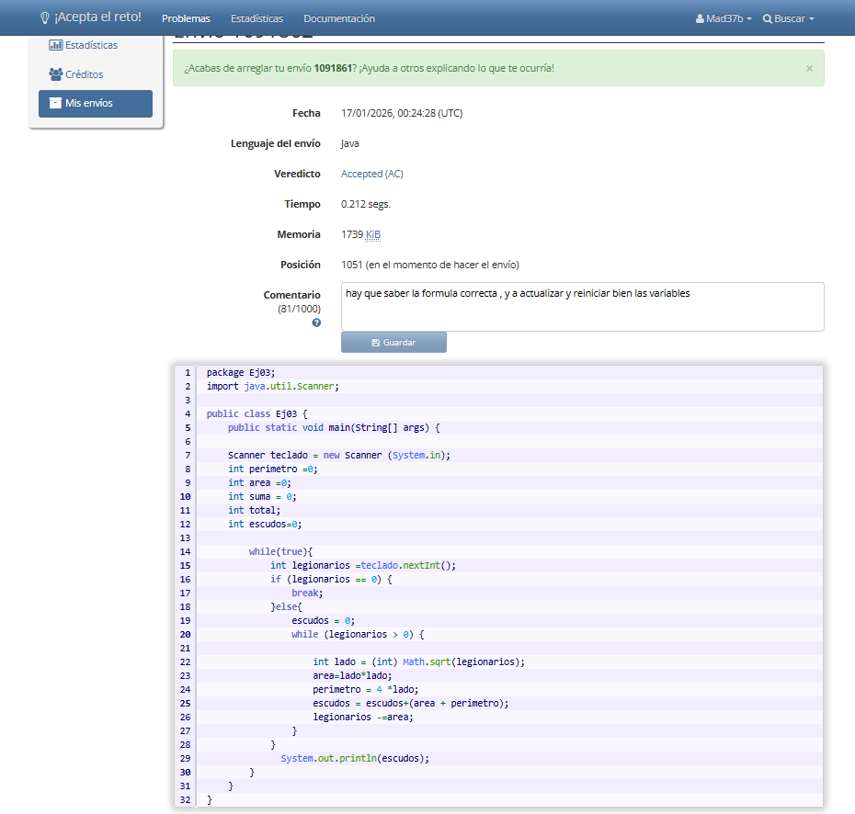
4)
